Сам не едет, не идёт,
Не подержишь – упадёт.
А педали пустишь в ход,
Он помчит тебя вперёд.
Что это такое?

Правильно, ВЕЛОСИПЕД!
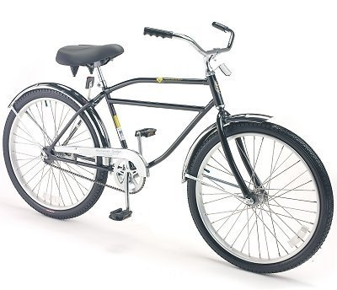

Ныне во всём мире используются более миллиарда велосипедов, поэтому велосипед — самое распространённое транспортное средство. Он стал таковым благодаря низкой стоимости, лёгкости, малым размерам, отсутствию потребности в топливе, относительной безопасности и хорошим соотношением прикладываемых усилий к развиваемой на нём скорости.
Несколько важных правил езды на велосипеде:
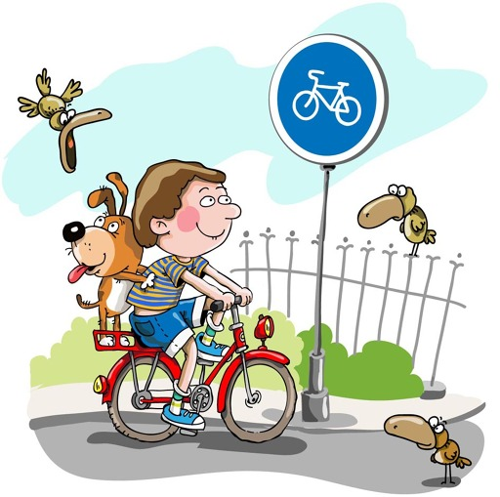
24.3. Движение велосипедистов в возрасте от 7 до 14 лет должно осуществляться только по тротуарам, пешеходным, велосипедным и велопешеходным дорожкам, а также в пределах пешеходных зон.
24.8. Велосипедистам запрещается:
управлять велосипедом не держась за руль хотя бы одной рукой;
перевозить груз, который выступает более чем на 0,5 м по длине или ширине за габариты, или груз, мешающий управлению;
перевозить пассажиров, если это не предусмотрено конструкцией транспортного средства.

Ах, как мне хотелось, мальчишке,
Проехаться на велосипеде.
Не детском, не трехколесном, -
Взрослом велосипеде!
И мчаться навстречу соснам -
Туда, где сосны и ели, -
И чтоб из окна глядели,
Завидуя мне, соседи -
Смотрите, смотрите, смотрите,
Смотрите, мальчишка едет
На взрослом велосипеде!..

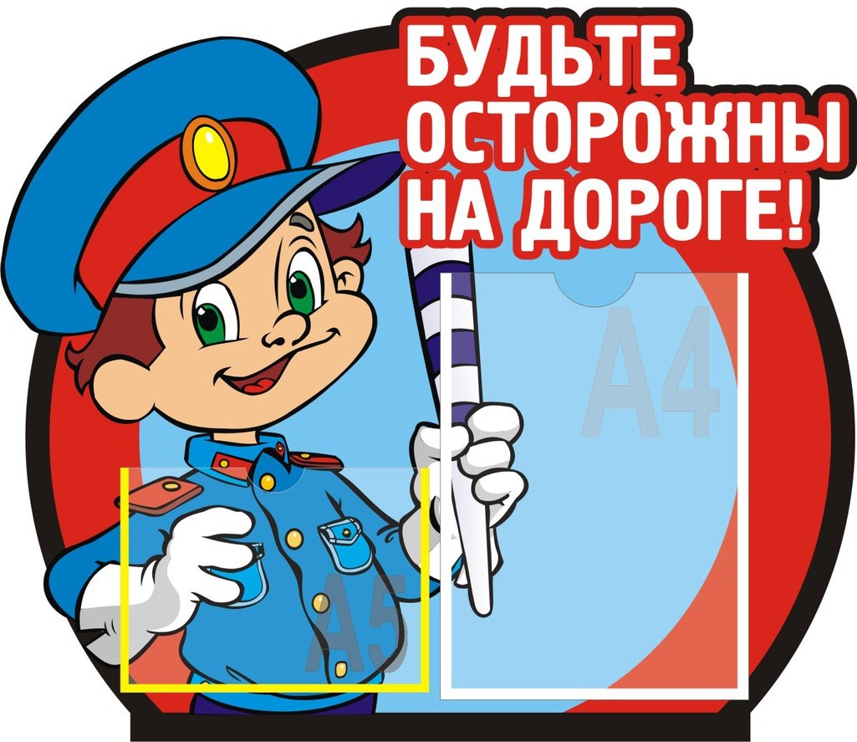



О ПРАВИЛАХ ЕЗДЫ НА ВЕЛОСИПЕДЕ

